แผนการจัดการเรียนรู้
“STEM กระถางพืชรักษ์น้ำ”

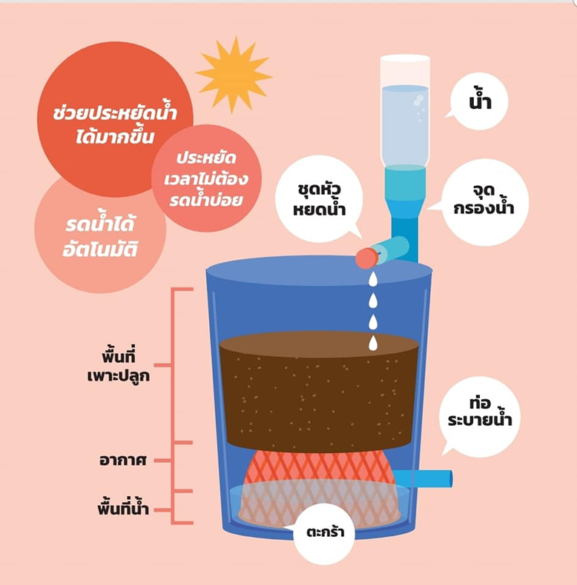

STEM กระถางพืชรักษ์น้ำ

ในช่วงโควิดระบาดแบบนี้ เสบียงอาหารเป็นเรื่องสำคัญ แต่การมีวัตถุดิบที่หลากหลายเก็บไว้ในบ้านเพื่อทำกับข้าวกินเองนั้นก็เป็นอีกหนึ่งทางเลือกที่น่าสนใจ เพราะจะช่วยประหยัดค่าใช้จ่ายไปได้มาก นอกจากเนื้อหมู เนื้อไก่ และเครื่องเทศแล้ว สิ่งที่ควรมีติดบ้านไว้ก็คือ ‘ผักสวนครัวที่ปลูกเอง’ เพราะถ้าปลูกไว้ได้มากพอ นอกจากจะช่วยลดค่าใช้จ่ายในเรื่องอาหารการกินได้แล้ว ผู้เรียนยังได้งานอดิเรกใหม่เพิ่มขึ้นด้วยนอกจากผู้เรียนจะได้มีความรู้ความเข้าใจเกี่ยวกับไวรัสนี้แล้ว ผู้เรียนยังจะได้เรียนการทำงานเป็นกลุ่ม การสืบค้นหาข้อมูลด้วยตนเองและการคิดวิเคราะห์อีกด้วย เพื่อให้ผู้เรียนสามารถนำการเรียนในห้องไปปรับใช้ให้เกิดประโยชน์ได้จริงในชีวิตประจำวัน แผนการสอนจึงมีแผนผังดังนี้

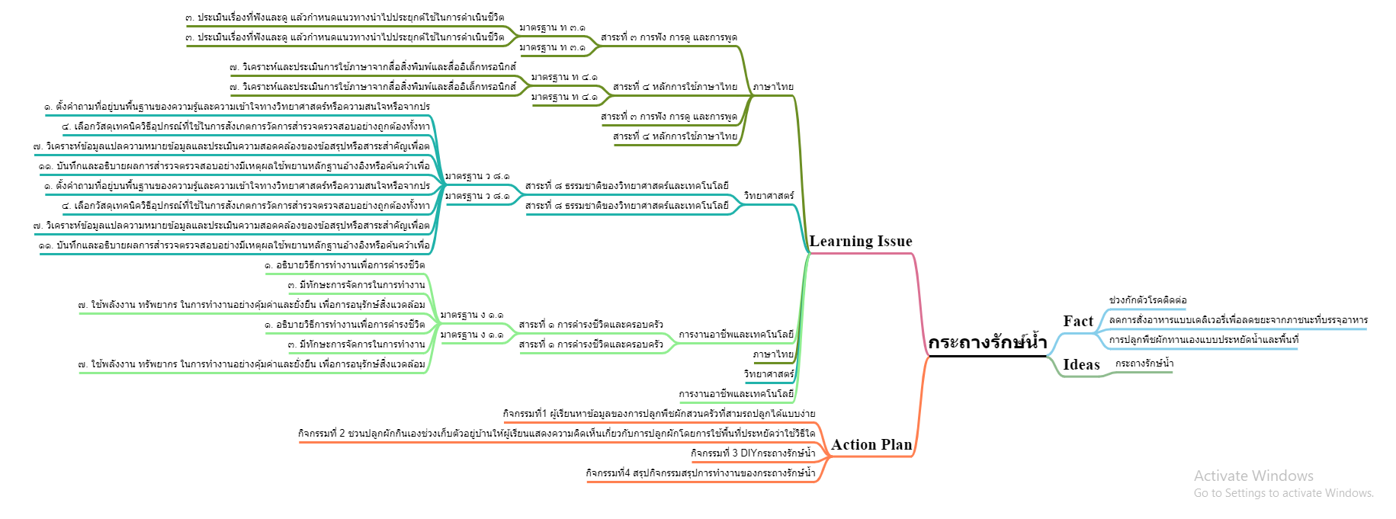

ระดับชั้นมัธยมศึกษาตอนปลาย |  | STEM Project
คำอธิบายกิจกรรมการเรียนรู้

การเรียนรู้ที่จะทำให้ผู้เรียนมีการเรียนรู้ได้อย่างต่อเนื่องหรือเรียนรู้ได้ตลอดชีวิตคือ ต้องรู้สึกมีความสุขและสนุกกับการเรียนรู้ สิ่งหนึ่งที่สามารถทำได้ในขณะที่ผู้เรียนเรียนในโรงเรียนก็คือ การที่ให้ผู้เรียนไม่รู้สึกว่ากำลังเรียนอยู่หรือต้องเรียน จำเป็นต้องท่อง ต้องรู้ เพราะต้องเอาไปสอบ แต่ให้เห็นว่าเรื่องที่กำลังเรียนเป็นการเรียนรู้และเรื่องนั้นๆ เป็นส่วนหนึ่งของชีวิตของเขา การเชื่อมโยงจากห้องเรียนโยงไปสู่ชีวิตจริงเป็นสิ่งจำเป็นและสำคัญ หากทำได้แล้วนั้น ทุกสิ่งทุกอย่างที่กำลังเรียนรู้ก็จะอยู่ในความสนใจของผู้เรียนทั้งหมด เพราะมันเกี่ยวกับชีวิตของเขานั่นเอง อย่างกิจกรรมที่จะได้เรียนในเรื่องนี้ก็เป็นเรื่องที่เกี่ยวข้องกับตัวผู้เรียนเช่นกัน กระบวนการเรียนรู้นอกจากจะเน้นเนื้อหาที่ผู้เรียนจะต้องรู้แล้ว ยังจะชี้ให้เห็นความสำคัญของเรื่องนี้ กิจกรรมต่างๆ ก็จะเกี่ยวโยงกับชีวิตของผู้เรียนจริงๆ หากเป็นแบบนี้ การเรียนรู้จะเกิดได้ต่อเนื่อง และจะต่อยอดไปสู่เรื่องอื่นๆ ได้อีกด้วย

เวลาเรียนที่แนะนำ | 15 คาบเรียนโดยประมาณ
ทักษะเฉพาะที่พึงมี | ทักษะทางคณิตศาสตร์เบื้องต้น  ทักษะทางวิทยาศาสตร์  ทักษะการออกแบบเชิงวิศวกรรม  ทักษะทางศิลปะ  การคิดวิเคราะห์ การคิดสร้างสรรค์ การคิดแก้ปัญหา  การทำงานเป็นทีม
เนื้อหาที่ใช้ในการประเมิน
- วิชาวิทยาศาสตร์
- ออกแบบ เลือกใช้และสร้างอุปกรณ์ เพื่อแก้ปัญหาในชีวิตประจำวัน โดยใช้ความรู้เกี่ยวกับการ
- เลือกวัสดุเทคนิควิธีอุปกรณ์ที่ใช้ในการสังเกตการณ์วัดการสำรวจตรวจสอบอย่างถูกต้อง
- ตั้งคำถามที่อยู่บนพื้นฐานของความรู้และความเข้าใจทางวิทยาศาสตร์หรือความสนใจ
- วิชาเทคโนโลยี
- ระบุปัญหาหรือความต้องการในชีวิตประจำวัน รวบรวม วิเคราะห์ข้อมูล และแนวคิดที่เกี่ยวข้อง
- ใช้เหตุผลเชิงตรรกะในการแก้ไขปัญหาการอธิบายงาน การคาดผลลัพธ์ จากปัญหาอย่างง่าย
- การใช้เทคโนโลยีให้เหมาะสมกับงานอาชีพ
- การใช้อินเทอร์เน็ตค้นหาความรู้
- การใช้โปรแกรมคอมพิวเตอร์ออกแบบกระบวนการคิดและการทำงาน (เช่น การเขียนผังความคิด Mind Mapping การเขียนผังงาน Flowchart ผังคุมกำหนดงาน Gantt Chart เป็นต้น)

- วิชาวิศวกรรมศาสตร์
- การออกแบบเชิงวิศวกรรมอย่างง่าย
- ระบุปัญหา
- รวบรวมข้อมูลและแนวคิดที่เกี่ยวข้องกับปัญหา
- ออกแบบวิธีการแก้ปัญหา
- วางแผนและดำเนินการแก้ปัญหา
- ทดสอบ ประเมินผล และปรับปรุงผลงาน
- นำเสนอผลงาน

- วิชาคณิตศาสตร์
- การบวก ลบ คูณ หารระคน
- เข้าใจและ ประยุกต์ใช้อัตราส่วน สัดส่วน และร้อยละ ในการแก้ปัญหา คณิตศาสตร์และ ปัญหาในชีว
- เข้าใจ และใช้ความรู้ ทางเรขาคณิต ในการวิเคราะห์ หาความสัมพันธ์ ระหว่าง รูปเรขาคณิต สองมิ
- ความยาวรอบรูปของรูปสี่เหลี่ยมมุมฉาก
- พื้นที่ของรูปสี่เหลี่ยมมุมฉาก

- วิขาศิลปะ
- เปรียบเทียบรูปลักษณะของรูปร่าง รูปทรงในธรรมชาติ สิ่งแวดล้อม และงานทัศนศิลป์
- อภิปรายเกี่ยวกับอิทธิพลของสีวรรณะอุ่นและสีวรรณะเย็นที่มีต่ออารมณ์ของมนุษย์
- จำแนกทัศนธาตุของสิ่งต่าง ๆ ในธรรมชาติสิ่งแวดล้อมและงานทัศนศิลป์โดยเน้นเรื่องเส้น สี รู
- มีทักษะพื้นฐานในการใช้วัสดุ อุปกรณ์สร้างสรรค์งานพิมพ์ภาพ
- มีทักษะพื้นฐานในการใช้วัสดุ อุปกรณ์สร้างสรรค์งานวาดภาพระบายสี
- บรรยายลักษณะของภาพโดยเน้น เรื่องการจัดระยะ ความลึก น้ำหนักและแสงเงาในภาพ
- วาดภาพระบายสี โดยใช้สีวรรณะอุ่นและสีวรรณะเย็น ถ่ายทอดความรู้สึกและจินตนาการ
- เปรียบเทียบความคิดความรู้สึก ที่ถ่ายทอดผ่านงานทัศนศิลป์ของตนเองและบุคคลอื่น
- เลือกใช้วรรณะสีเพื่อถ่ายทอดอารมณ์ ความรู้สึกในการสร้างงานทัศนศิลป์

จุดประสงค์การเรียนรู้
ด้านความรู้

- อธิบายเกี่ยวกับสิ่งมีชีวิต
- อธิบายและใช้เหตุผลเชิงตรรกะในการแก้ไขปัญหาการอธิบายงาน การคาดผลลัพธ์ จากปัญหาอย่างง่าย
- เข้าใจและอธิบายวิธีการและขั้นตอนที่ใช้ดำเนินการค้นคว้าหาความรู้ทางวิทยาศาสตร์
- เข้าใจถึงความหลากหลายของการแสดงจำนวนและการใช้จำนวนในชีวิตจริง
- เข้าใจถึงผลที่เกิดขึ้นจากการดำเนินการของจำนวนและความสัมพันธ์ระหว่างการดำเนินการต่างๆ และสามารถใช้การดำเนินการในการแก้ปัญหา
- เข้าใจและใช้วิธีการทางสถิติและความรู้เกี่ยวกับความน่าจะเป็นในการวิเคราะห์ข้อมูล ในการคาดการณ์ได้อย่างสมเหตุสมผลประกอบกับการตัดสินใจและแก้ปัญหา
- เข้าใจถึงอัตราส่วน สัดส่วน ร้อยละ และสามารถนำไปใช้ในการแก้โจทย์ปัญหาที่พบในชีวิตจริงได้หลากหลาย
- เข้าใจเกี่ยวกับการคาดคะเนขนาด พื้นที่ และปริมาตร เป็นการบอกค่าประมาณโดยไม่ได้วัดจริง โดยใช้วิธีการคาดคะเนในรูปแบบต่างๆ ตามความเหมาะสม
- เข้าใจถึงการนำเสนอข้อมูลในรูปแผนภูมิรูปวงกลม เป็นการนำเสนอข้อมูลที่เป็นปริมาณให้ชัดเจน น่าสนใจ และสามารถเปรียบเทียบข้อมูลให้เห็นเป็นรูปธรรมดูง่ายขึ้น
- เข้าใจถึงเทคโนโลยีที่นำมาใช้ในออกแบบและการทำงานต่างๆ

ด้านทักษะ/กระบวนการ

- ใช้ความรู้ ทักษะ และกระบวนการทางคณิตศาสตร์ในการแก้ปัญหาในสถานการณ์ต่างๆ ได้อย่างเหมาะสม
- ใช้ความรู้ ทักษะ และกระบวนการทางวิทยาศาสตร์ในการแก้ปัญหาในสถานการณ์ต่างๆ ได้อย่างเหมาะสม
- ใช้ความรู้ ทักษะ และกระบวนการออกแบบเชิงวิศวกรรมในการแก้ปัญหาสถานการณ์ต่างๆ ได้อย่างเหมาะสม
- ให้เหตุผลประกอบการตัดสินใจและสรุปผลได้อย่างเหมาะสม
- ใช้ภาษาและสัญลักษณ์ทางคณิตศาสตร์ในการสื่อสาร สื่อความหมาย และการนำเสนอได้อย่างถูกต้อง
- เชื่อมโยงความรู้ต่างๆ ในคณิตศาสตร์กับศาสตร์อื่นๆ
- มีความคิดริเริ่มสร้างสรรค์ในการแก้ปัญหาและสร้างสรรค์ผลงาน
- ใช้เทคโนโลยีมาเป็นเครื่องมือแก้ปัญหาในสถานการณ์ต่างๆ ได้อย่างเหมาะสม
- มีทักษะในการทำงานเป็นทีม
- มีทักษะการคิด

ด้านคุณลักษณะ

- มีความรับผิดชอบ
- มีความสนใจใฝ่เรียนรู้
- มีความรอบคอบ
- มีระเบียบวินัย
- มีการทำงานอย่างเป็นระบบ
- ตระหนักในคุณค่าของวิชา STEM (วิทยาศาสตร์ เทคโนโลยี วิศวกรรมศาสตร์ คณิตศาสตร์)
- มีเจตคติที่ดีต่อวิชา STEM (วิทยาศาสตร์ เทคโนโลยี วิศวกรรมศาสตร์ คณิตศาสตร์)

เกณฑ์การประเมิน
- คุณภาพของแนวคิดจากการคิดสะท้อนกลับและการอภิปราย
- กระบวนการคิดจากการถามคำถามและการให้เหตุผลในการตอบ
- ความคิดเห็นร่วมและความคิดเห็นเดิมที่สะท้อนให้เห็นจากผลงานในห้องเรียน
- การคิดวิเคราะห์โจทย์อย่างมีเหตุผลเป็นขั้นเป็นตอน
- การคิดสร้างสรรค์ผลงานจากการคิดคำถามและกิจกรรมการเรียนรู้

ความเชื่อมโยงต่อหลักสูตร
- ใช้ภาษาและสัญลักษณ์ทางคณิตศาสตร์ในการสื่อสาร สื่อความหมายและการนำเสนอได้อย่างชัดเจน
- ใช้วิธีการที่หลากหลายในการแก้ไขปัญหา
- ใช้ความรู้ ทักษะและกระบวนการทางคณิตศาสตร์ได้อย่างเหมาะสม
- ใช้เทคโนโลยีในการแก้ปัญหาได้อย่างเหมาะสม
- ให้เหตุผลประกอบการตัดสินใจและสรุปผลได้อย่างเหมาะสม
- สามารถเรียนรู้และเข้าใจในการตั้งคำถาม รวมทั้งการสืบค้นทางกระบวนการทางวิทยาศาสตร์
- สามารถกำหนดเรื่องที่สนใจศึกษาค้นคว้าและแนวทางการศึกษาที่ถูกต้องตามหลักการทางวิทยาศาสตร์
- สามารถตั้งสมมติฐานที่ดีในการตั้งคำถาม เพื่อการทดลองและตรวจสอบสมมุติฐาน
- รู้จักตัวแปรต่างๆ ที่เกี่ยวข้องกับการทดลอง
- เข้าใจการสร้างแบบจำลองหรือรูปแบบเพื่ออธิบายผลหรือแสดงผลการทดลอง
- สามารถนำแนวคิดและกระบวนการทางวิทยาศาสตร์ไปประยุกต์ใช้
- มีความคิดริเริ่มสร้างสรรค์
- มีความสามารถในการอธิบาย ชี้แจง แปลความ ตีความ การประยุกต์ดัดแปลงและนำไปใช้
- มีมุมมองที่หลากหลาย
- ให้ความสำคัญและใส่ใจในความรู้สึกของผู้อื่น
- รู้จักตนเอง
- มีความสามารถในการสื่อสาร การคิด การแก้ปัญหา การใช้ทักษะชีวิตและการใช้เทคโนโลยี

ความเชื่อมโยงต่อวิชาอื่นๆ ที่เกี่ยวข้องกัน
- ศักยภาพการสร้างผลงาน และนำเสนอด้วยเทคโนโลยีหรือ Application
- เชื่อมโยงกับการทำงานด้านศิลปะ การออกแบบและการคิดสร้างสรรค์
- เชื่อมโยงการอ่าน วิเคราะห์ ตีความ ด้วยศาสตร์ของวิชาภาษาไทย
- ศักยภาพการใช้ภาษาในการนำเสนอผลงาน หรือการนำเสนอด้วยภาษาต่างประเทศ

เว็บไซต์และสื่อสิ่งพิมพ์อื่น ๆ
- -
เครื่องมือและอุปกรณ์การเรียนรู้
- ถังที่ไม่มีรูรั่ว สามารถเก็บน้ำได้
- ท่อพีวีซี
- ตะกร้าขนาดที่สามารถคว่ำลงแล้วพอดีกับก้นถัง
- ที่เจาะหัวแร้ง หรือเหล็กแหลม

ตารางนี้แสดงถึงกระบวนการเรียนรู้ที่ผู้สอนอาจนำไปประยุกต์ใช้และประเมินผลได้ ซึ่งสามารถนำการจัดการเรียนรู้อื่นมามาประยุกต์ใช้ได้ด้วย และผู้สอนอาจหาวิธีปรับกระบวนการเรียนรู้ตามความเหมาะสมของกลุ่มผู้เรียนและสภาพแวดล้อมภายในโรงเรียน

ขั้นที่ | ระยะเวลา | บทบาทของผู้สอนและผู้เรียน | โอกาสหรือสิ่งที่นำมาใช้ประเมินผล
1 | ชั่วโมงที่  1-3 | กิจกรรมที่ 1  ปลูกพืชผักรับวันวิกฤต  - ให้ผู้เรียนแสดงความคิดเห็นเกี่ยวกับการปลูกผักโดยการใช้พื้นที่ประหยัดว่าใช้วิธีใดได้บ้าง  - ให้ผู้เรียนหาข้อมูลจากครอบครัว หรือ อินเตอร์เน็ตเกี่ยวกับพืชผักสวนครัวที่โตไว ปลูกได้ง่าย ทำได้หลายเมนู มาร่วมพูดคุยกัน  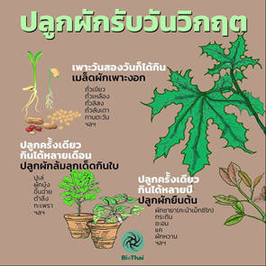 | - การฝึกวาดภาพ  - กระบวนการใช้ความคิดสร้างสรรค์  - การออกแบบลักษณะท่าทางของชิ้นงาน  - การแลกเปลี่ยนเรียนรู้ร่วมกันในกลุ่ม  - กระบวนการคิดจากการถามคำถามและการให้เหตุผลในการตอบ  - การตอบคำถามอย่างมีเหตุผล/วิธีคิดในการได้มาซึ่งคำตอบ  - ความกล้าแสดงความคิดเห็นของตนเองอย่างมีเหตุผล และเปิดใจรับฟังความคิดเห็นของผู้อื่น  - คุณภาพของแนวคิดจากการคิดสะท้อนกลับและการอภิปราย
ขั้นที่ | ระยะเวลา | บทบาทของผู้สอนและผู้เรียน | โอกาสหรือสิ่งที่นำมาใช้ประเมินผล
2 | ชั่วโมงที่  3-5 | - กิจกรรมที่ 2  - ตั้งคำถาม และร่วมกันระดมความคิดเห็น ว่าจะหาวิธีใดที่จะช่วยประหยัดน้ำในการปลูก โดยอาจจะให้ผู้เรียนศึกษาข้อมูลจากอินเตอร์เน็ตหรือปรึกษากับผู้ปกครองและนำมาเสนอกัน  - คิดหาข้อดีและข้อเสียในการปลูกผักทานเอง และสามารถต่อยอดสร้างรายได้ในช่วงวิกฤตนี้อย่างไร  - 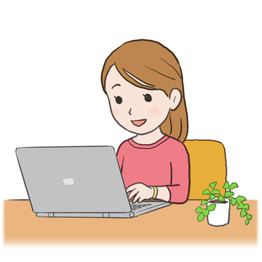 | - การคิด ออกแบบ และสร้างสรรค์ผลงาน  - การทำงานอย่างเป็นขั้นเป็นตอน  - กระบวนการคิดจากการถามคำถามและการให้เหตุผลในการตอบ  - การตอบคำถามอย่างมีเหตุผล/วิธีคิดในการได้มาซึ่งคำตอบ  - ความกล้าแสดงความคิดเห็นของตนเองอย่างมีเหตุผล และเปิดใจรับฟังความคิดเห็นของผู้อื่น  - การแลกเปลี่ยนเรียนรู้ร่วมกันในกลุ่ม
ขั้นที่ | ระยะเวลา | บทบาทของผู้สอนและผู้เรียน | โอกาสหรือสิ่งที่นำมาใช้ประเมินผล
3 | ชั่วโมงที่  5-7 | กิจกรรมที่ 3 กระถางรักษ์น้ำ  อุปกรณ์ที่ต้องใช้คือ  1.ถังที่ไม่มีรูรั่ว สามารถเก็บน้ำได้  2.ท่อพีวีซี  3.ตะกร้าขนาดที่สามารถคว่ำลงแล้วพอดีกับก้นถัง  4.ที่เจาะหัวแร้ง หรือเหล็กแหลม  5. มีท่อต่อรูปแบบต่างๆ ตามภาพ นำมาต่อกัน โดยด้านล่างสุดจะมีตัวสำหรับระบายน้ำออก ในกรณีที่มีอะไรมาอุดตัน  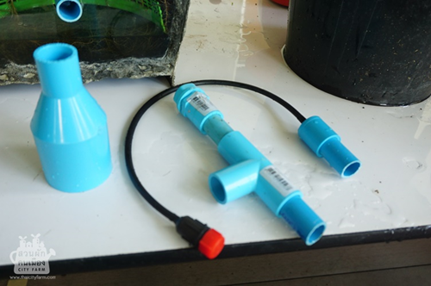  วิธีทำคือ  1.เจาะรูด้านข้างตะกร้า เพื่อให้สอดท่อพีวีซีเข้าไปได้ทะลุทั้งสองด้าน  2.เจาะรูที่ท่อพีวีซี บริเวณความยาวช่วงที่อยู่ภายในตะกร้า เพื่อระบายอากาศ  3.เจาะรูที่ถังด้านข้างทั้งสองข้าง โดยวัดระดับให้สามารถวางตะกร้า สอดท่อพีวีซีทะลุด้านข้างได้ และบริเวณพื้นที่ด้านล่างของถังสามารถเก็บกักน้ำได้  4.เมื่อประกอบเข้าด้วยกัน และติดกับกระถางเรียบร้อยแล้ว  เพิ่มเติม  มีอุปกรณ์สำคัญอีก 3 ชิ้นคือ 1.ท่อที่เจาะรูรอบ ๆ เพื่อให้น้ำระบายออกได้  2. ขวดน้ำพลาสติกเจาะรูปที่ฝาสำหรับเสียบลงไปในท่อ  3. ลูกแก้ว สำหรับใส่ลงไปในขวด เพื่ออุดน้ำไม่ไหลออกเลอะ ตอนที่คว่ำขวดลงกับท่อ โดยให้เจาะรูฝาขวดให้เล็กกว่าลูกเเก้วเล็กน้อย  เราสามารถต่อท่อระบบน้ำหยดไปยังกระถางอื่นๆที่วางเรียงกันไปได้อีกประมาณ 2-3 กระถาง โดยขวดน้ำขนาดนี้จะอยู่ได้ประมาณ 1 อาทิตย์  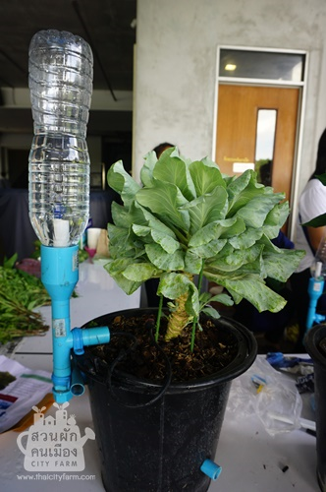 | - การคิด ออกแบบ และสร้างสรรค์ผลงาน  - การวางแผนและลงมือปฏิบัติงานตาม กระบวนการทางวิทยาศาสตร์  - การทำงานอย่างเป็นขั้นเป็นตอน  - การคิดวิเคราะห์และสรุปข้อมูลอย่างมีเหตุผล  - ความกล้าแสดงความคิดเห็นของตนเองอย่างมีเหตุผลและเปิดใจรับฟังความคิดเห็นของผู้อื่น  - กระบวนการคิดจากการถามคำถามและการให้เหตุผลในการตอบ  - การตอบคำถามอย่างมีเหตุผล/วิธีคิดในการได้มาซึ่งคำตอบ  - การแลกเปลี่ยนเรียนรู้ร่วมกัน  - คุณภาพของแนวคิดจากการคิดสะท้อนกลับและการอภิปราย  - การแสดงออกอย่างสร้างสรรค์และการแก้ไขสถานการณ์เฉพาะหน้า  - การฟังอย่างลึกซึ้ง (สติ)
ขั้นที่ | ระยะเวลา | บทบาทของผู้สอนและผู้เรียน | โอกาสหรือสิ่งที่นำมาใช้ประเมินผล
4 | ชั่วโมงที่  7-8 | กิจกรรมที่4 สรุปกิจกรรม  - สรุปการทำงานของกระถางรักษ์น้ำ  หลักการทำงานและการทำของกระถางนี้คล้ายกับกระถางยังชีพแต่ได้นำมาพัฒนาต่อยอดให้มีความพิเศษขึ้นมากกว่า ให้ผู้เรียน สังเกตการณ์ทำงานของกระถางและอธิบายการทำงานของกระถาง ว่าแบบไหนที่ดีกว่ากัน และสามารถต่อยอดให้ดีขึ้นได้อย่างไร  - ผู้เรียนได้ประโยชน์ใดบ้างจากการทำกิจกรรม | - การคิด ออกแบบ และสร้างสรรค์ผลงาน  - การวางแผนและลงมือปฏิบัติงานตาม กระบวนการทางวิทยาศาสตร์หรือการออกแบบเชิงวิศวกรรม  - การทำงานอย่างเป็นขั้นเป็นตอน  - กระบวนการคิดจากการถามคำถามและการให้เหตุผลในการตอบ  - การตอบคำถามอย่างมีเหตุผล/วิธีคิดในการได้มาซึ่งคำตอบ  - ความกล้าแสดงความคิดเห็นของตนเองอย่างมีเหตุผล และเปิดใจรับฟังความคิดเห็นของผู้อื่น  - การแลกเปลี่ยนเรียนรู้ร่วมกัน  - การแสดงออกอย่างสร้างสรรค์และการแก้ไขสถานการณ์เฉพาะหน้า  - การฟังอย่างลึกซึ้ง (สติ)
ขั้นที่ | ระยะเวลา | บทบาทของผู้สอนและผู้เรียน | โอกาสหรือสิ่งที่นำมาใช้ประเมินผล
5455

 | ความคิดสร้างสรรค์  ระดมความคิดพร้อมวิธีแก้ปัญหา | ลำดับขั้นตอน  (ลำดับขั้นก่อนหน้านี้) | การคิดอย่างมีวิจารณญาณ  ตั้งคำถามและประเมินความคิดและการแก้ปัญหา | ลำดับขั้นตอน  (ลำดับขั้นก่อนหน้านี้)
จินตนาการ | - ใช้ความรู้สึก ใช้ความเห็นอกเห็นใจ  การสังเกต และอธิบายความเกี่ยวโยง  ของประสบการณ์ของตนและข้อมูลที่ได้  - สำรวจ ค้นหา ระดมความคิด | - 1, 2, 3  - 3, 4 | - เข้าใจบริบทและขอบเขตของปัญหาที่เกิดขึ้น  - ทบทวนทฤษฎีทางเลือกความคิดเห็นและเปรียบเทียบเพื่อหามุมมองเกี่ยวกับปัญหา  ที่เกิดขึ้น | - 1, 2, 3  - 2, 4
สอบถาม | - เพื่อสร้างความสัมพันธ์ สร้างมุมมองเชิงบูรณาการ สร้างวินัย และอื่นๆ  - ลองเล่นกับความผิดปกติ ความเสี่ยงความคิดที่แตกต่างจากกรอบโดยสิ้นเชิง | - 2, 3  - 4 | - ระบุจุดแข็งและจุดอ่อนของหลักฐานข้อโต้แย้ง คำอ้างและความเชื่อ  - ความท้าทายของสมมติฐาน ตรวจสอบความ  ถูกต้อง วิเคราะห์ช่องว่างในการเรียนรู้ | - 2, 3  - 3, 4
ลงมือทำ  และแบ่งปัน | - นึกภาพ แสดงสิ่งที่คิด ผลิต คิดค้นผลิตภัณฑ์ใหม่ หาวิธีการแก้ปัญหาการทำงาน  - ชื่นชมมุมมองความแปลกใหม่ทางการแก้ปัญหาหรือผลกระทบที่อาจเกิดขึ้นได้ | - 2, 3  - 4 | - ประเมิน หาพื้นฐาน แสดงความคิดเห็น  มีผลิตผลเชิงตรรกะ มีเกณฑ์จริยธรรม  หรือสุนทรียศาสตร์ มีการหาเหตุผล  - ตระหนักถึงอคติทางมุมมองของตนเอง (ตามที่ได้รับจากผู้อื่น) ความไม่แน่นอน ข้อจำกัดของวิธีการแก้ปัญหา | - 3, 4  - 4

เกณฑ์การให้คะแนนนี้ได้กล่าวถึงเพียงมิติเดียวในส่วนของการให้คะแนนทั่วไปตามที่อธิบายข้างต้น นับเป็นวิธีหนึ่งที่แสดงให้เห็นว่าครูผู้สอนสามารถอธิบายและให้คะแนนตามผลงานของผู้เรียน ขอแนะนำว่าครูผู้สอนควรกำหนดระดับของความสำเร็จในมิติอื่นๆ ของเกณฑ์การให้คะแนนด้วย
ระดับการคิด | ระดับ 1 | ระดับ2 | ระดับ3 | ระดับ4
จินตนาการ  ความรู้สึก ความเอาใจใส่ การสังเกต  การอธิบายเพื่อเชื่อมโยงระหว่าง  ประสบการณ์เดิมและความรู้ใหม่  สำรวจ ค้นหา และสร้างความคิด  (ขั้นตอนที่ 2, 4) | ผู้เรียนแสดงให้เห็นการให้  ความร่วมมือกับกิจกรรม  น้อย | ผู้เรียนแสดงให้เห็นการให้  ความร่วมมือกับกิจกรรม  ค่อนข้างน้อย | ผู้เรียนแสดงให้เห็นการให้  ความร่วมมือกับกิจกรรม  อย่างชัดเจน | ผู้เรียนแสดงให้เห็น  ความกระตือรือร้นและมีส่วนร่วม  ในกิจกรรมอย่างชัดเจน
ลงมือทำและแบ่งปัน  แสดงสิ่งที่คิด ผลิตผลิตภัณฑ์ใหม่  หาวิธีการแก้ปัญหาการทำงาน  ชื่นชมมุมมองความแปลกใหม่ทางการแก้ปัญหาหรือผลกระทบ  ที่อาจเกิดขึ้นได้  (ขั้นตอนที่ 2, 3, 4) | สิ่งที่คิดขึ้นใหม่และการอธิบายคำตอบของผู้เรียน ยังมีข้อจำกัดของการยกตัวอย่างประกอบเหตุและผลของการได้มาซึ่งคำตอบ | สิ่งที่คิดขึ้นใหม่และการอธิบายคำตอบของผู้เรียน มีการยกตัวอย่างประกอบเหตุและผลของการได้มาซึ่งคำตอบบ้าง แต่ยังเบี่ยงเบนไปจากความรู้เดิมเล็กน้อย | สิ่งที่คิดขึ้นใหม่และการอธิบายคำตอบของผู้เรียน มีการยกตัวอย่างประกอบเหตุและผลของการได้มาซึ่งคำตอบค่อนข้างชัดเจน มีการอ้างอิงจากศาสตร์อื่นบ้างมาอภิปรายเพิ่มเติม  แต่แนวคิดยังคล้ายกับที่เคยมีมาก่อนหน้านี้ แต่ปรับใหม่เป็นรูปแบบของตัวเอง | สิ่งที่คิดขึ้นใหม่และการอธิบายคำตอบของผู้เรียน มีการยกตัวอย่างประกอบเหตุและผลของการได้มาซึ่งคำตอบชัดเจน มีการอ้างอิงศาสตร์วิชาอื่นๆ มาเชื่อมโยงประกอบ มีเหตุผลที่น่าเชื่อถือ มีการอภิปรายแนวคิดเพิ่มเติมที่ต่างไปจากที่เคยมีมาแต่เดิมเป็นตัวของตัวเองชัดเจน

